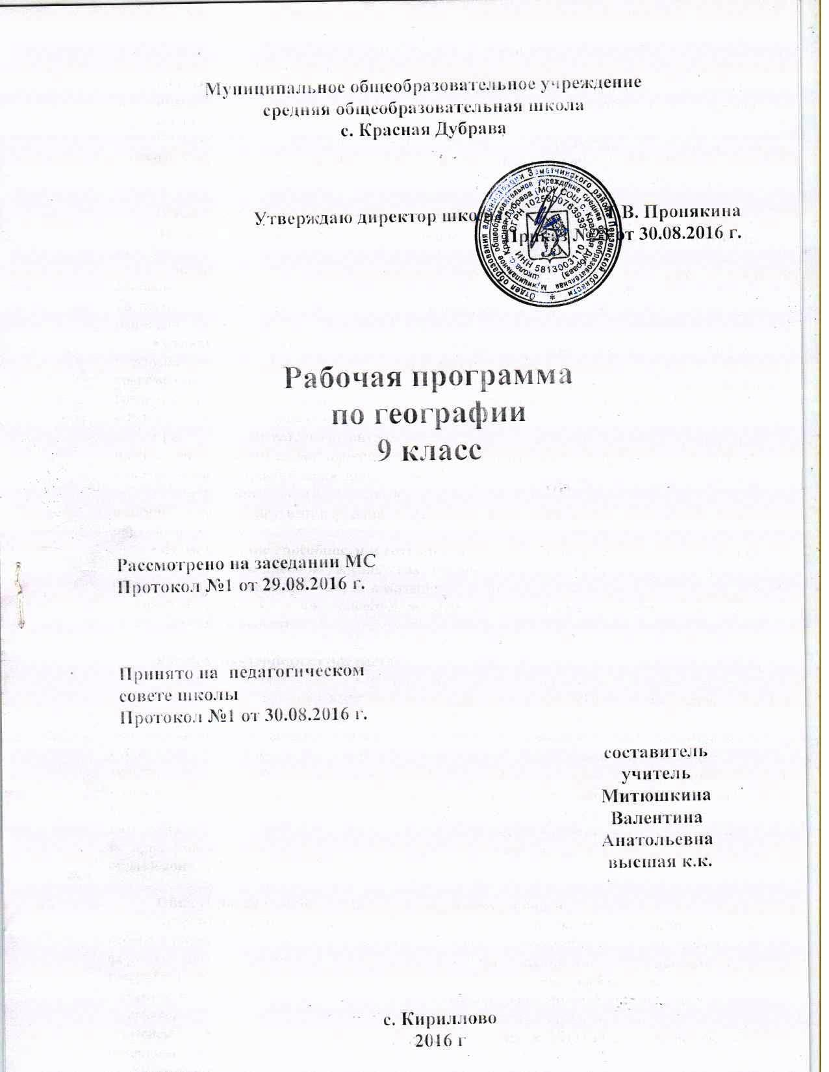

Пояснительная записка
Статус документа
Рабочая программа по географии 9 класс составлена на основе образовательной программы основного общего образования 5-9 класс филиала МОУ СОШ с.Красная Дубрава в с. Кириллово.
Рабочая программа конкретизирует содержание тем предмета, дает распределение учебных часов по крупным разделам курса и последовательность их изучения.
Кроме того, программа содержит перечень практических работ по каждому разделу.

Основные цели и задачи изучения предмета:
Изучение географии в основной школе направлено на достижение следующих целей:
• освоение знаний об основных географических понятиях, географических особенностях природы, населения и хозяйства разных территорий; о своей Родине — России во всем ее разнообразии и целостности; об окружающей среде, путях ее сохранения и рационального использования;
• овладение умениями ориентироваться на местности; использовать один из «языков» международного общения — географическую карту, статистические материалы, современные геоинформационные технологии для поиска, интерпретации и демонстрации различных географических данных; применять географические знания для объяснения и оценки разнообразных явлений и процессов;
• развитие познавательных интересов, интеллектуальных и творческих способностей в процессе наблюдений за состоянием окружающей среды, решения географических задач, самостоятельного приобретения новых знаний;
• воспитание любви к своей местности, своему региону, своей стране, взаимопонимания с другими народами; экологической культуры, позитивного отношения к окружающей среде;
• формирование способности и готовности к использованию географических знаний и умений в повседневной жизни, сохранению окружающей среды и социально-ответственному поведению в ней; адаптации к условиям проживания на определенной территории; самостоятельному оцениванию уровня безопасности окружающей среды как сферы жизнедеятельности.

Общая характеристика предмета
Курс «География России» завершает базовое географическое образование, создает у обучающихся образ страны во всем ее многообразии и целостности. Его содержание связано с ключевыми экономическими, экологическими, социальными проблемами, решаемыми Россией на данном этапе ее развития, возрождением России как великой евроазиатской державы. Данный курс занимает центральное место в системе школьной географии. Особая его роль определяется тем, что помимо научно-ознакомительных функций он сильнейшим образом влияет на становление мировоззрения и личностных качеств обучающихся, служит одной из основ формирования духовности, воспитания патриотизма, интернационализма будущих граждан России, их уважения к культуре и истории своей Родины и населяющих ее народов, экономического и эстетического образования школьников.

Общеучебные умения, навыки и способы деятельности
Организуя учебный процесс по географии в основной школе, необходимо обратить особое внимание на общеобразовательное значение предмета. Изучение географии формирует не только определенную систему предметных знаний и целый ряд специальных географических умений, но также комплекс общеучебных умений, необходимых для:
— познания и изучения окружающей среды; выявления причинно-следственных связей;
— сравнения объектов, процессов и явлений; моделирования и проектирования;
— ориентирования на местности, плане, карте; в ресурсах ИНТЕРНЕТ, статистических материалах;
— соблюдения норм поведения в окружающей среде; оценивания своей деятельности с точки зрения нравственных, правовых норм, эстетических ценностей.
Результаты обучения
Результаты изучения курса приведены в разделе «Требования к уровню подготовки обучающихся», который полностью соответствует стандарту. Требования направлены на реализацию деятельностного, практико-ориентированного и личностно-ориентированного подходов; освоение обучающимися интеллектуальной и практической деятельности; овладение знаниями и умениями, востребованными в повседневной жизни, позволяющими ориентироваться в окружающем мире, значимыми для сохранения окружающей среды и собственного здоровья.

Место предмета в базисном учебном плане
В учебном плане филиала МОУ СОШ с.Красная Дубрава в с. Кириллово на изучение географии в 9 классе отводится 2 часа и федерального компонента
Рабочая программа рассчитана на 68 часов.

СОДЕРЖАНИЕ ПРОГРАММЫ
Регионы России (12 ч)
Понятия «район» и «районирование». Подходы к районированию. Вклад П. П. Семенова-Тян-Шанского, Н. Н. Баранского в районирование России. Соотношение районов по населению, площади территории, условиям и степени хозяйственного освоения. Районирование и административно-территориальное деление. Крупные регионы России. Европейская Россия. Азиатская Россия.
Особенности природных регионов России. Восточно-Европейская и Западно-Сибирская равнины. Урал и горы Южной Сибири. Восточная и Северо-Восточная Сибирь. Северный Кавказ и Дальний Восток.
Экологическая ситуация в России. Виды экологических ситуаций. Экологические проблемы. Экологическая безопасность России.
Географическая исследовательская практика (Учимся с «Полярной звездой» — 1, 2 и 3). Готовимся к экзамену. Изучаем изображения Земли из Космоса. Анализируем проблему.
Практикум. 1. Выявление особенностей изображения Земли с помощью космических снимков и компьютерных программ. 2. Оценка экологической ситуации в различных регионах России на основе экологической карты, материалов периодической печати.

Европейская Россия (32 ч)
Тема 1. Центральная Россия (10 ч)
Пространство Центральной России. Состав территории. Своеобразие географического положения. Особенности природы. Природные ресурсы. Крупнейшие реки.
Центральная Россия — историческое ядро Русского государства. Освоение территории и степень заселенности. Специфика населения. Условия жизни и занятия населения. Города Центральной России. Золотое кольцо России. Памятники Всемирного природного и культурного наследия. Современные проблемы и перспективы Центральной России.
Центральный район. Географическое положение. Особенности развития хозяйства. Отрасли специализации. Крупные промышленные и культурные центры. Города науки. Проблемы сельской местности.
Волго-Вятский район. Своеобразие района. Москва — столица России. Московская агломерация. Функции Москвы. Подмосковье. Центрально-Черноземный район. Особенности и проблемы. Специализация хозяйства.
Географическая исследовательская практика (Учимся с «Полярной звездой» — 4 и 5). Работаем с текстом. Готовимся к дискуссии.
Практикум. Создание образа региона на основе текста и карт учебника, других источников информации.

Тема 2. Северо-Запад (5 ч)
Географическое положение. Состав и соседи района. Природа района. Оценка природно-ресурсного потенциала. Этапы освоения территории. Древние города Северо-Запада. Великий Новгород. Отрасли специализации. Крупнейшие порты. Особенности сельской местности. Особенности географического положения Калининградской области. Анклав. Влияние природных условий и ресурсов на развитие хозяйства области. Главные отрасли специализации. Проблемы и перспективы развития.
Санкт-Петербург. Особенности планировки и облика. Промышленность, наука, культура. Экологические проблемы города.
Географическая исследовательская практика (Учимся с «Полярной звездой» — 6). Создаем электронную презентацию «Санкт-Петербург — вторая столица России».
Практикум. Подготовка сообщения «Санкт-Петербург в системе мировых культурных ценностей».

Тема 3. Европейский Север (4 ч)
Географическое положение. Состав и соседи района. Оценка природно-ресурсного потенциала.
Этапы освоения территории. Роль моря на разных этапах развития района. Население. Традиции и быт населения. Коренные жители. Крупные города. Архангельск, Мурманск, Вологда. Деревянная архитектура, художественные промыслы. Специализация района. Проблемы и перспективы развития Европейского Севера.
Географическая исследовательская практика (Учимся с «Полярной звездой» — 7). Составляем карту.
Практикум. 1. Оценка природно-ресурсного потенциала района на основе тематических карт. 2. Составление туристического маршрута по природным и историческим местам района.

Тема 4. Северный Кавказ (4 ч)
Географическое положение. Состав и соседи района. Особенности природных условий и ресурсов, их влияние на жизнь населения и развитие хозяйства. Высотная поясность. Выход к морям.
Этапы освоения территории. Густая населенность района. Этническая и религиозная пестрота Северного Кавказа. Быт, традиции, занятия населения. Крупные города: Ростов-на-Дону, Новороссийск.
Особенности современного хозяйства. АПК — главное направление специализации района. Рекреационная зона. Города-курорты: Сочи, Анапа, Минеральные Воды. Проблемы и перспективы развития Северного Кавказа.
Географическая исследовательская практика (Учимся с «Полярной звездой» — 8). Разрабатываем проект.
Практикум. 1. Оценка природных условий и ресурсов Северного Кавказа на основе тематических карт. 2. Составление прогноза перспектив развития рекреационного хозяйства.

Тема 5. Поволжье (4 ч)
Географическое положение. Состав и соседи района. Природные условия и ресурсы. Волга — главная хозяйственная ось района.
Освоение территории и население. Этническое разнообразие и взаимодействие народов Поволжья. Крупные города. Волжские города-миллионеры.
Хозяйственное развитие района. Отрасли специализации. Экологические проблемы и перспективы развития Поволжья.
Географическая исследовательская практика (Учимся с «Полярной звездой» — 9). Готовимся к дискуссии «Экологические проблемы Поволжья».

Тема 6. Урал (5 ч)
Своеобразие географического положения. Состав и соседи района. Роль Урала в обеспечении связей европейской и азиатской частей России. Природные условия и ресурсы, их особенности. Высотная поясность. Полезные ископаемые. Ильменский заповедник.
Этапы освоения территории и развития хозяйства Урала. Старейший горнопромышленный район России. Специализация района. Современное хозяйство Урала.
Население. Национальный состав. Быт и традиции народов Урала. Крупные города Урала: Екатеринбург, Пермь, Ижевск, Уфа, Челябинск.
Географическая исследовательская практика (Учимся с «Полярной звездой» — 10). Анализируем ситуацию «Специфика проблем Урала».
Практикум. Сравнение природных условий, ресурсов и особенностей хозяйственного развития западной и восточной частей Урала.

Азиатская Россия (16 ч)
Тема 7. Сибирь (7 ч)
Пространство Сибири. Состав территории. Географическое положение. Природные условия и ресурсы. Особенности речной сети. Многолетняя мерзлота.
Заселение и освоение территории. Население. Жизнь, быт и занятия населения. Коренные народы.
Роль транспорта в освоении территории. Транссибирская магистраль. Хозяйственное развитие. Отрасли специализации.
Западная Сибирь. Состав района. Главная топливная база России. Отрасли специализации Западной Сибири. Заболоченность территории — одна из проблем района. Крупные города: Новосибирск, Омск. Проблемы и перспективы развития.
Практикум. Сравнение отраслей специализации Урала и Западной Сибири.
Восточная Сибирь. Состав района. Отрасли специализации Восточной Сибири. Байкал — объект Всемирного природного наследия. Крупные города: Красноярск, Иркутск. Проблемы и перспективы развития района.
Географическая исследовательская практика (Учимся с «Полярной звездой» — 11). Разрабатываем проект «Путешествие по Транссибирской железной дороге».
Практикум. 1. Сравнение природных условий и ресурсов Западной и Восточной Сибири с целью выявления перспектив развития хозяйства (с использованием географических карт). 2. Создание (описание) образа Восточной Сибири на основе материала параграфа и дополнительной литературы.

Тема 8. Дальний Восток (4 ч)
Уникальность географического положения. Состав и соседи района. Геологическая «молодость» района. Сейсмичность. Вулканизм. Полезные ископаемые. Природные контрасты. Река Амур и ее притоки. Своеобразие растительного и животного мира. Уссурийская тайга — уникальный природный комплекс. Охрана природы.
Освоение территории. Исследователи Дальнего Востока. Население. Коренные народы. Особенности половозрастного состава населения.
Основные отрасли специализации. Значение морского транспорта. Портовое хозяйство. Крупные города Дальнего Востока. Проблемы и перспективы развития Дальнего Востока.
Географическая исследовательская практика (Учимся с «Полярной звездой» — 12). Разрабатываем проект «Развитие Дальнего Востока в первой половине XXI века»..
Практикум. 1. Оценка географического положения Дальнего Востока и его влияния на хозяйство региона (с использованием географических карт). 2. Разработка и обоснование варианта прокладки новых железных дорог по Сибири и Дальнему Востоку.

Заключение (5 ч)
Соседи России. Место России в мире. Экономические, культурные, информационные, торговые, политические связи России со странами ближнего и дальнего зарубежья. Соотношение экспорта и импорта. Расширение внешних экономических связей с другими государствами.
Сфера влияния России. Геополитическое и экономическое влияние.
Географическая исследовательская практика (Учимся с «Полярной звездой» — 13 и 14). Готовим реферат. Изучаем свой край.

Календарно-тематический план
№ урока | Тема урока | Сроки Сроки
№ урока | Тема урока | по плану | Срокипо по факту
 | Регионы России
1 | Районирование России
2 | Россия из космоса
3 | Великие равнины
4 | Урал и горы Южной Сибири
5 | Восточная и Северо-Восточная Сибирь
6 | Северный Кавказ
7 | Дальний Восток
8 | Экологическая ситуация в России
9 | Экологическая безопасность России
10 | Как обеспечить экологическую безопасность России
11 | Контрольная работа по теме «Регионы России»
12 | Обобщение темы «Регионы России»
 | Европейская Россия
13 | Пространства Центральной России
14 | Освоение территории и население Центральной России
15 | Освоение территории и население Центральной России
16 | Центральный район
17 | Волго-Вятский район
18 | Центрально-Черноземный район
19 | Центрально-Черноземный район: проблемы развития
20 | Москва и Подмосковье
21 | Рост Москвы – это хорошо или плохо?
22 | Обобщение темы «Центральная Россия»
23 | Освоение Северо-Западного района
24 | Северо-Запад: «окно в Европу»
25 | Хозяйство Северо-Западного района
26 | Санкт-Петербург – «вторая столица» России
27 | Санкт-Петербург – «вторая столица» России
28 | Обобщение темы «Северо-Западный район»
29 | Пространство Европейского Севера.
30 | Европейский Север: освоение территории и население
31 | Европейский Север: хозяйство и проблемы
32 | Создание карты Европейского Севера
33 | Обобщение темы « Европейский Север»
34 | Пространство Северного Кавказа
35 | Северный Кавказ: освоение территории и население
36 | Северный Кавказ: хозяйство и проблемы
37 | Северный Кавказ: хозяйство и проблемы
38 | Обобщение темы «Северный Кавказ»
39 | Пространство Поволжья
40 | Поволжье: освоение территории и население
41 | Поволжье: хозяйство и проблемы
42 | Экологические проблемы Поволжья
43 | Обобщение темы «Поволжье»
44 | Пространство Урала
45 | Урал: освоение территории и хозяйство
46 | Урал: население и города
47 | Специфика проблем Урала
48 | Обобщение темы «Урал»
49 | Контрольная работа по теме «Европейская часть России»
 | Азиатская часть России
50 | Пространство Сибири
51 | Сибирь: освоение территории и население
52 | Сибирь: хозяйство
53 | Западная Сибирь
54 | Восточная Сибирь
55 | Путешествие по Транссибирской железной дороге
56 | Обобщение темы «Сибирь»
57 | Пространство Дальнего Востока
58 | Дальний Восток: освоение территории и население
59 | Дальний Восток: освоение территории и население
60 | Дальний Восток: хозяйство
61 | Развитие Дальнего Востока в первой половине XXI века
62 | Обобщение темы «Дальний Восток»
63 | Контрольная работа по теме «Азиатская часть России»
64 | Соседи России
65 | Соседи России
66 | Сфера влияния России
67 | Сфера влияния России
68 | Изучаем свой край

Требования к уровню подготовки
В результате изучения географии ученик должен
знать/понимать
основные географические понятия и термины; различия географических карт по содержанию;
географические явления и процессы в геосферах, взаимосвязи между ними, их изменение в результате деятельности человека;
различия в хозяйственном освоении разных территорий и акваторий; связь между географическим положением, природными условиями, ресурсами и хозяйством отдельных регионов и стран;
специфику географического положения и административно-территориального устройства Российской Федерации; особенности ее населения, основных отраслей хозяйства, природно-хозяйственных зон и районов;
природные и антропогенные причины возникновения геоэкологических проблем на локальном, региональном и глобальном уровнях; меры по сохранению природы и защите людей от стихийных природных и техногенных явлений;
уметь
выделять, описывать и объяснять существенные признаки географических объектов и явлений;
находить в разных источниках и анализировать информацию, необходимую для изучения географических объектов и явлений, разных территорий Земли, их обеспеченности природными и человеческими ресурсами, хозяйственного потенциала, экологических проблем;
приводить примеры: использования и охраны природных ресурсов, адаптации человека к условиям окружающей среды, ее влияния на формирование культуры народов; районов разной специализации, центров производства важнейших видов продукции, основных коммуникаций и их узлов, внутригосударственных и внешних экономических связей России, а также крупнейших регионов и стран мира;
составлять краткую географическую характеристику разных территорий на основе разнообразных источников географической информации и форм ее представления;
определять на местности, плане и карте географические координаты и местоположение географических объектов;
применять приборы и инструменты для определения количественных и качественных характеристик компонентов природы; представлять результаты измерений в разной форме; выявлять на этой основе эмпирические зависимости;
использовать приобретенные знания и умения в практической деятельности и повседневной жизни для:
ориентирования на местности; чтения карт различного содержания;
проведения наблюдений за отдельными географическими объектами, процессами и явлениями, их изменениями в результате природных и антропогенных воздействий; оценки их последствий;
определения комфортных и дискомфортных параметров природных компонентов своей местности с помощью приборов и инструментов;
решения практических задач по определению качества окружающей среды своей местности, ее использованию, сохранению и улучшению; принятия необходимых мер в случае природных стихийных бедствий и техногенных катастроф;
проведения самостоятельного поиска географической информации на местности из разных источников: картографических, статистических, геоинформационных.
Называть (показывать):
- основные отрасли хозяйства, отраслевые комплексы, крупнейшие промышленные центры;
- основные транспортные магистрали и крупные транспортные узлы;
- географические районы, их территориальный состав;
- отрасли местной промышленности.
Описывать:
- природные ресурсы;
- периоды формирования хозяйства России;
- особенности отраслей;
- традиционные отрасли хозяйства коренных народов в национально-территориальных образованиях;
- экономические связи районов;
- состав и структуру отраслевых комплексов;
- основные грузо - и пассажиропотоки.
Объяснять:
- различия в освоении территории;
- влияние разных факторов на формирование географической структуры районов;
- размещение главных центров производства;
- сельскохозяйственную специализацию территории;
- структуру ввоза и вывоза;
- современные социально-экономические и экологические проблемы территорий.
Прогнозировать:
- возможные пути развития территории под влиянием определённых факторов.

Используемый УМК:

- А.И. Алексеев География России. 9 класс – М.: Просвещение, 2013.
- А.И. Алексеев География России. 9 класс Рабочая тетрадь к учебнику
- Атлас. География России. 9 класс.
- Контурные карты. 9 класс – М.: Дрофа, 2013.
- Мультимедийная программа: География 6-10 класс.

